Razred: 2. | Predmet: SPO | Ura: | Datum: | Učitelj:
Sklop: GIBANJE IN SNOVI
Učna enota: SPREMINJANJE SNOVI

Cilji:
- Znajo povedati, da se pri nekaterih pojavih lahko spremenijo lastnosti snovi.
- Vedo, da obstajajo snovi z nevarnimi lastnostmi (nevarne snovi: strupene, vnetljive, eksplozivne, jedke, okolju nevarne).
- Spoznajo osnovne oznake za nevarne lastnosti snovi.
Učne metode: razlaga, razgovor, branje, pisanje, opazovanje
Učne oblike: frontalna, individualna, skupinska
Učni pripomočki/sredstva: U/77, DZ 4/42
IZVEDBA UČNE URE
Ogledamo si sliko:
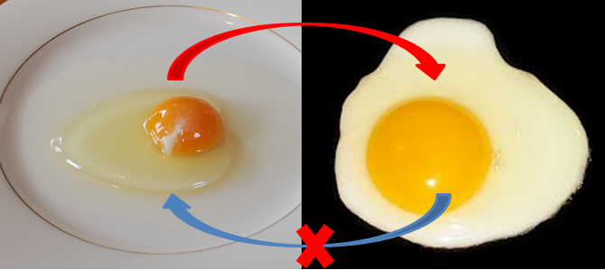
Vodimo pogovor, učenci odgovarjajo na vprašanja, npr.
Kaj se je zgodilo z jajcem? Ali bi ga lahko spremenili v prvotno stanje?
Kaj se zgodilo s kruhom? Zakaj? Kakšne so vaše izkušnje s plesnivim kruhom?
Kaj se zgodi z jabolkom, če ga ne pojeste pravi čas?
Zakaj pride do teh sprememb? (spremenila sta lastnosti)
Poznate še kakšen primer, kjer snov spremeni lastnosti?
Kaj se zgodi s čokolado, če jo segrevamo?
Kaj se zgodi s kvasom, če ga damo v vodo in postavimo na toplo mesto?
Kaj se zgodi s plastelinom, ko ga gnetemo?
- Učbenik, str. 77
Preberejo zapisano in si ogledajo fotografije.
Vodimo pogovor. Poseben poudarek damo na ravnanje s snovmi, ki imajo nevarne lastnosti ter na oznake za nevarne lastnosti.
- DZ 4, str. 42
Preberejo navodilo.
Skupaj rešujemo nalogo.
Vodimo pogovor ob zapisih. Pri vsakem primeru odgovorijo na vprašanja:
Kaj je bilo prej? Kaj je bilo potem? Katere lastnosti snovi so se spremenile? Kaj je povzročilo spremembe pri snoveh?

